

大学生职业生涯

**规划书**

学 院： 国际信息与软件学院

专 业： 计算机专业

姓 名： 武洲印

学 号： 201894156

班 级： 1805

指导老师： 徐胜君 徐睿

2020年4月20日

目录

目录……………………………………………………………2

引言……………………………………………………………3

一：自我认识…………………………………………………4

1.1自我评估……………………………………………4

1.2职业性格……………………………………………5

1.3适合的职业特点……………………………………6

1.4职业技能……………………………………………7

二：形势分析…………………………………………………7

2.1国内形势……………………………………………7

2.2国际形势……………………………………………8

三：环境分析…………………………………………………8

3.1家庭环境分析………………………………………8

3.2学校环境分析………………………………………8

3.3社会环境分析………………………………………10

3.4意向城市分析………………………………………10

四：目标职业…………………………………………………11

五：SWOT分析…………………………………………………12

六：未来计划…………………………………………………13

七：动态反馈调整……………………………………………14

八：结束语……………………………………………………15

**前言**

通过学习职业发展，我知道了职业对一个人的生存至关重要。 职业成功是成功生活的重要标志。 获得职业成功是我的理想。 随着社会的不断进步和发展，更多的人进入大学。 从那时起，它就给我们带来了更多的机遇和挑战。大学毕业后我们要去哪里？ 无论是在国外，在工作还是在研究，这对我们来说都是艰难的选择。 不同的选择赋予我们不同的生活。 只有做一份适合自己的人生规划，正确的准确评价个人的特点和强项才能定准职业方向，重新认识自己的价值并且通过不断的学习使之递增，为自己提供前进的动力并在职业中发挥个人优势。所以，我试着为自己拟定一份职业生涯规划，希望它对自己的系统的职业生也规划能有领航的作用，为处于迷茫中的自己指明一条路。

一：**自我认识**

1.1自我评估

我现在在读大二，性格总体上偏外向，但有时也很安静内向，业余时间喜欢看电影听音乐，上网还有看书。我比较喜欢中国历史，喜欢用自己拙劣的语言分析一下历史上发生的事件，并偶尔发表点文章，观点有时会很偏激。平时与人友好相处，可是由于自己的性格偏直，常常由于心直口快无意中把朋友们惹生气，导致知心的好友并不是非常的多。我的优势在于我对于问题能形成自己的观点，并且经过理论证明认为它是正确的就会一直走下去，坚持自己的观点，绝不随波逐流。所幸我并不是一个顽固的人，在发现自己在这方面确实有认识的偏差和理论的错误后会真诚的道歉并虚心的接受教导。我的缺点是缺乏进取心，常常把“[知足者常乐](https://www.baidu.com/s?wd=%E7%9F%A5%E8%B6%B3%E8%80%85%E5%B8%B8%E4%B9%90&tn=SE_PcZhidaonwhc_ngpagmjz&rsv_dl=gh_pc_zhidao)”挂在嘴边，所以积极性较差，进而导致在自己本该擅长的方面不能取得应该取得的成绩。口头上的不善交际又使我在与人交往中往往处于被动状态;不太活跃，不参加积极性高可以拓宽自己人际交往圈的活动如晚会，比赛等。感情方面有所牵挂，不能完全像其他同学一样自由去追逐自己的梦想。在以后择业的路上，我是家里的独生子，我需要顾忌的是远在家乡爸爸和妈妈，我不能离开他们。这要就同时在一定程度上限制了自己的求职方向及地点。

**1.2职业性格**

⭐ MBTI职业性格测试

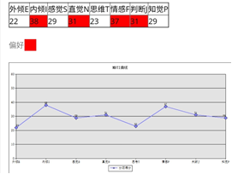

我的职业人格测验是INFJ作家型职业人格。

**「A」**量纲说明：

**性格倾向：内向I**

注意外部环境的变化，将心理能量和注意力集中在世界的内在上，并重视自己的内心。

**感知信息方式：直觉N**

事物整体的变化和发展：关注灵感，期望，建议和推理。

**决定方法：情感F**

重视自己和他人的感觉，并使用价值观念作为判断的基础。

**做事方式：审判J**

我们要有计划地计划，决定，管理，控制和生活。

**「B」**职业性格概要

a.独立而原始的思想家，具有强烈的情感，坚强的原则和诚实的人性。毫无疑问，INFJ型的人相信他们的观点和决定。

b. INFJ型的人忠诚可靠，理想化。他们把诚实看得很重。因为他们的说服力和对公共利益最有利的看法，所以INFJ型的人会成为出色的领导。他们因为他们的贡献而受到尊敬或尊敬。

c. INFJ型的人说服人们并相信他们的想法，重视友谊和团契。他们会得到很好的口碑和赞美，能够在大家争吵中取得人们的合作。

d. INFJ型的人渴望身边的人能够获得幸福。他们关心他人的情感和利益，可以很好地处理复杂的人际关系。

**1.3适合的职业特点：**

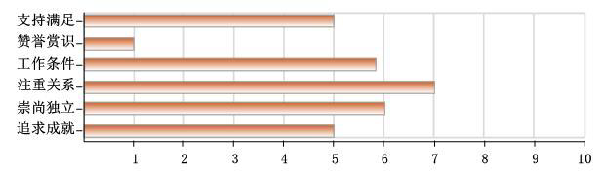

a.会自己思考，创造新的想法和方法，解决工作中出现的各种问 题并帮助他人发展。

b. 有自己的信仰，并为能提供为之自豪的产品和服务。

c.开始的时候就要确认创立或所有者的身份。

d.可以自由表达自己和展示自己的见解。

e.为他人服务并造福他人，并发扬自己的思想，以便我可以一对一地工作。

f.根据我的个人价值和观点，可以在个人和职业上保持真诚和真诚的品质。

**1.4职业技能**

**「优势技能」**

a.开发设计：根据用户需求和产品需求进行设计。

b.交际：达成共识后能将双方召集在一起讨论解决方案。

c.时间管理：有效地管理自己的时间和他人的时间。

d.解决问题： 能使用逻辑分析和推理来识别解决方案。

**「欠缺技能」**

a.编程：根据创建计算机程序的目的和要求。

b.使用数学方法和数学知识来解决问题。

**二、形式分析**

**2.1国内形势**

在我国现阶段，全国数百所高校中几乎每个学校都设有计算机系，尤其是软件专业。每年都有成千上万的及专业大学毕业生涌上人才市场，虽说互联网是热门职业，在这种现状下普通和初级人员也明显供大于求。

但高端计算机人才却千金难觅。作为专业技术性很强和个人素质相对要求较高，且是企事业单位最重要的经济信息系统和控制系统的互联网工作。越来越多的企业开始对其从业人员有了新的期望和要求。这些现状使其就业市场竞争日益激烈。面临这种现状作为当代大学生更应该好好筹谋自己的前途，做好合理的规划。

**2.2国际形势**

此外，国际专业人才的需求逐渐趋热。据有关部门统计，截至目前，我国尚缺9万名与国际市场接轨的国际计算机专业人才，专业人才的巨大缺口意味着我们正面临着拓宽国际视野和应对能力，向国际化、专业化迈进的崭新挑战。在校大学生也可朝这个方面发展。

**三：环境分析**

**3.1家庭环境分析**

家里的财务状况良好，父母的收入稳定， 家庭关系融洽。享受良好的教育资源和不断发展的环境。 家庭的想法是开放的，可以为与重要选择和未来方向有关的问题提供最大的支持。

**3.2学校环境分析**

大连理工大学（Dalian University of Technology）是[中华人民共和国教育部](https://baike.baidu.com/item/%E4%B8%AD%E5%8D%8E%E4%BA%BA%E6%B0%91%E5%85%B1%E5%92%8C%E5%9B%BD%E6%95%99%E8%82%B2%E9%83%A8/3507526)直属的[全国重点大学](https://baike.baidu.com/item/%E5%85%A8%E5%9B%BD%E9%87%8D%E7%82%B9%E5%A4%A7%E5%AD%A6/2154589)，“[世界一流大学建设高校](https://baike.baidu.com/item/%E4%B8%96%E7%95%8C%E4%B8%80%E6%B5%81%E5%A4%A7%E5%AD%A6%E5%BB%BA%E8%AE%BE%E9%AB%98%E6%A0%A1/22189945)A类”，国家“[985工程”](https://baike.baidu.com/item/985%E5%B7%A5%E7%A8%8B%E2%80%9D/1077915)、“[211工程”](https://baike.baidu.com/item/211%E5%B7%A5%E7%A8%8B%E2%80%9D/203547)重点建设高校。大连理工大学的软件专业被选为世界一流大学的优先建设部门。 大连理工大学和立命馆大学国际信息与软件学院拥有19个系，由大连理工大学直接控制。在日本和中国，这开创了在高学历的教育水平上提供合作的先例。学院采用国际先进的教育模式和发展体系，特别强调完整的教育和多元文化的熏陶。

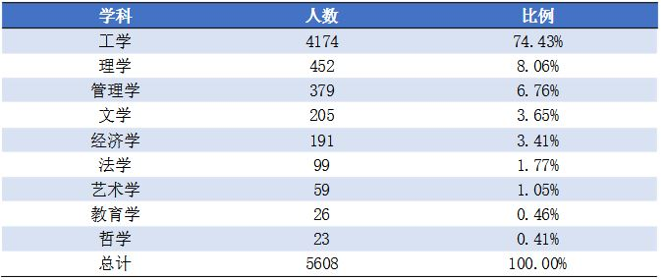

2018届毕业生构造

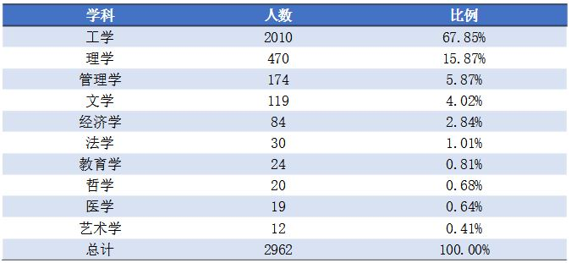

2018届毕业研究生构成

在过去三年中，约有20％的学生进入了大学，研究机构等，其中9名成本科学专业的学生和70％的研究生已经加入了多家公司。

在过去的三年中，辽宁省的毕业生比例在大学录取率中最高，而在北京，上海，广东和西部的毕业生比例仍然相对较高。

**3.3社会环境分析**

在市场环境下，银行和制造业等传统行业正在没落。 互联网和金融等行业正在蓬勃发展。“互联网+”的概念于2012年11月首次提出。 中国的互联网行业正在飞速发展。 截至2017年12月31日，中国互联网信息中心（CNNIC）公布了第41份《中国互联网发展统计报告》，截至2017年12月，中国互联网用户数量达到777万。 全年有4074万新用户注册使用互联网。 互联网普及率为55.8％，比2016年底增长2.6%。 截至2017年12月，中国手机用户数量达到7.53亿，比截至2016年底增加了5734万。 2018年是中国互联网接入的第24年。 从第一次与中国人会面到融入我们生活的各个方面，互联网确实改变了我们的生活方式。 作为传统产业以外的新兴产业，互联网产业引起了人们的关注，对人才的需求巨大。 据国内权威统计，未来五年，中国对计算机人才的总需求将达到15至2000万。

**3.4意向城市分析**

**・北京**

北京，一线城市，中国的首都，国家中心城市，政治中心，科技创新中心。 北京是中国互联网行业最大的城市，中国互联网公司数量最多。 这也是在就业行业中首选的原因所在。

**・上海**

上海，一线城市，国民经济，交通运输，科技，工业，金融，贸易，展览和航运中心。 它是沿海开放城市中的第一个。 2015年，上海的GDP在中国城市中排名第一，在亚洲城市中排名第二，仅次于东京。 上海互联网公司目前的格局是，行业巨头们稀疏，但是小而富。 一个普遍的现象是，上海的大多数互联网公司都已成长为中型公司，互联网公司的总数少于北京，但企业发展的潜力和空间很大。

**四：目标职业**

**4.1职业**

互联网产品经理（IPM，Internet Product Manager）

**4.2职业介绍**

互联网产品经理（IPM，Internet Product Manager）

IPM承担互联网公司负责规划和广告互联网产品，并发展互联网产品的生命周期的职能。 互联网产品总裁是互联网公司的核心，需要沟通和协调，市场洞察力和业务敏感性。 认识消费者，了解市场。 互联网产品经理决定着互联网产品的成功或失败。

**4.3职业的基本要求**

a.本科以上学历。

b.了解开发，测试，操作和设计。

c.非常喜欢互联网产品，渴望制作出最好的互联网产品，并具有敏捷的洞察力和思维能力。

d.有勇气和能力改变别人主意并满足你的需求。

e.良好的创造力，想象力，逻辑思维和系统分析能力，良好的性格组织和沟通能力。

**五.SWOT分析**

**内部环境因素**

**S：优势因素**

性格：职业人格测试结果，我的人格适合做产品工作。

学校：学校水平高，师资力量雄厚。

个人技能：精通C语言，C ++，QT。可以完成基本的英语交流，也可以完成基本的日语交流。了解如何使用图像和视频处理软件（例如Photoshop和Premiere）以及执行简单的平面设计和音频/视频处理。

**W：弱势因素**

1、人际交往中主动性差，沟通性一般

2、在一些问题上急于求成

3、懒惰行强，缺乏恒心

4、对自己信心不足，错失了很多机会

外部环境因素

**O：机会因素**

1、所学专业的情景表被看好，有相对单一专业有更宽的就业面及更多的就业机会

2、中国入世，与世界的联系越来越密切，外向型人才，尤其是计算机和英语，日语都精通的人才紧缺

3、复合型人才稀缺  
  
　**T：威胁因素**

1、计算机行业竞争相当激烈，人才剧增，一些非本专业的人自学成才

2、随着大学生的学历普遍提高，加之研究生扩招，毕业后研究生可能贬值，就业形势仍然相当严峻。

**六：未来计划**

**6.1短期计划**

a.在大学期间，努力学习专业技能，并了解自己的沟通和协调能力以及市场洞察力。

b.大学毕业后，进入研究生院。

c.积极参加科研活动，不断提高科研能力和编码水平。

d.在研究生院早期计划一份简历，以弥补缺乏经验和简历内容的不足。

e.扩大搜索实习信息，并在论坛和公司官方网站上了解实际的培训信息。

**6.2中期计划**

a.在一家大公司工作之后，参与多个大型项目并获得业务经验。

b.阅读工作中的相关作品，并且学习和了解了更多的知识。

c.在真实的公司环境中，当面临着数亿个用户项目，不断超越自己，并逐步发展自己的职业生涯。

**6.3长期计划**

a. 有机会的话，考虑创业

**七：动态反馈调整**

①是否需要重新选择职业？

（假如没有意外情况那么我将按照计划书走下去。）

②是否需要调整发展方向？

（当出现更好的机会或者特殊情况的时候，我将重新估量职业生涯）

**八：结束语**

此上就是我的职业生涯规划了，我已经在社会的大形势下对于现状有一个比较清醒的认识，并为自己定了一个符合自身状况的学习、工作计划，或许这个计划随着我个人阅历的增长会有所变化。但是我知道无论如何这条路并不好走，也许会有许多伴着眼泪的坎坷。但是我相信我是正确的，我会一直走下去，我会通过奋斗到达胜利的彼岸。